**MODIFICACIÓN al Instructivo Normativo para la Asignación de la Clave Única de Registro de Población.  
(DOF del 18 de octubre de 2021)**

**Al margen un sello con el Escudo Nacional, que dice: Estados Unidos Mexicanos.- GOBERNACIÓN.- Secretaría de Gobernación.- Subsecretaría de Derechos Humanos, Población y Migración.- Dirección General del Registro Nacional de Población e Identidad.**

ORGE LEONEL WHEATLEY FERNÁNDEZ, Director General del Registro Nacional de Población e Identidad de la Secretaría de Gobernación, con fundamento en los artículos 4, párrafo octavo de la Constitución Política de los Estados Unidos Mexicanos; 27, fracción VI de la Ley Orgánica de la Administración Pública Federal; 91 y 92 de la Ley General de Población; 42 y 43 del Reglamento de la Ley General de Población; 58, fracciones III y VI del Reglamento Interior de la Secretaría de Gobernación; así como 1 al 15 del Acuerdo para la adopción y uso por la Administración Pública Federal de la Clave Única de Registro de Población, publicado en el Diario Oficial de la Federación el 23 de octubre de 1996, y

**CONSIDERANDO**

Que los artículos 1o y 4o, párrafo octavo de la Constitución Política de los Estados Unidos Mexicanos establecen la prohibición de toda discriminación motivada, entre otras categorías, por el origen étnico o nacional, el género, la edad, las discapacidades, o cualquier otra que atente contra la dignidad humana y tenga por objeto anular o menoscabar los derechos y libertades de las personas, así como el derecho que tiene toda persona a la identidad y a ser registrada inmediatamente después a su nacimiento, estableciendo que será responsabilidad del Estado garantizar el cumplimiento de estos derechos;

Que los artículos 91 y 94 de la Ley General de Población establecen que al incorporar a una persona en el Registro Nacional de Población se le asignará una clave que se denominará Clave Única de Registro de Población, la cual servirá para registrarla e identificarla en forma individual, así como la obligación que tienen las autoridades de la Federación, de los estados y de los municipios, para auxiliar a la Secretaría de Gobernación en las funciones que a ésta correspondan en materia de registro de población;

Que el artículo 92 de la Ley General de Población determina que la Secretaría de Gobernación establecerá las normas, métodos y procedimientos técnicos del Registro Nacional de Población. Asimismo, coordinará los métodos de identificación y registro de las dependencias de la Administración Pública Federal;

Que el artículo 43 del Reglamento de la Ley General de Población determina que las dependencias y entidades de la Administración Pública Federal que en virtud de sus atribuciones integren algún registro de personas, deberán adoptar el uso de la Clave Única de Registro de Población como elemento de aquél;

Que el establecimiento y adopción de una clave única y homogénea en los registros de personas a cargo de las dependencias y entidades de la Administración Pública Federal constituye un elemento de apoyo para el diseño y conducción de una adecuada política de población, pues la amplitud de su cobertura y carácter obligatorio la hacen un instrumento de registro y acreditación fehaciente y confiable en la identidad de la población;

Que la adopción de la Clave Única de Registro de Población es indispensable para la conformación del Registro Nacional de Población, como instrumento para la identificación de las personas que componen la población del país;

Que las dependencias y entidades de la Administración Pública Federal, en cumplimiento de sus atribuciones integran diversos registros de personas, y que en la asignación de las claves, matrículas, números de seguridad social, o de los identificadores que la normatividad establezca para el ejercicio de derechos, se utilizan en gran parte los mismos datos;

Que por razones de economía, celeridad, eficacia y modernización administrativa, resulta conveniente que en los registros de personas referidos en el párrafo anterior se asigne una clave única, personal e irrepetible, que constituya una respuesta del Gobierno de la República para que las personas puedan acceder de manera sencilla y certera al ejercicio de sus derechos;

Que los sistemas informáticos y tecnológicos de la Dirección General del Registro Nacional de Población e Identidad de la Secretaría de Gobernación, y los mecanismos de conexión interestatal con los Registros Civiles, con los que se cuentan a la fecha, ya no requieren de la presentación de las constancias de homonimia o de no registro como requisito para la asignación o corrección de la Clave Única de Registro de Población, por lo que resulta innecesario mantener su expedición;

Que los datos contenidos en las Constancias de la Clave Única de Registro de Población relativos a la fecha de inscripción y del folio que haya sido asignado al documento probatorio de identidad con el que se generó la Clave Única de Registro de Población, en la actualidad no constituyen datos que tengan un uso específico y por el contrario, pueden llegar a ocasionar confusiones sobre la fecha de inscripción y la de nacimiento, o que sea interpretada de manera equivocada la fecha en la que acredite la emisión de una Clave Única de Registro de Población, lo que produce la necesidad de eliminar dichos datos de la Constancia de la Clave Única de Registro de Población, y

Que es necesaria la actualización a las disposiciones contenidas en este instructivo, para que respondan a la realidad social y demográfica actual del país, y que permita al Estado Mexicano a través de la generación de la Clave Única de Registro de Población, registrar a todas las personas que se encuentran en el territorio nacional, a fin de constituir una herramienta efectiva para el ejercicio de derechos, por lo que he tenido a bien expedir la siguiente

**MODIFICACIÓN AL INSTRUCTIVO NORMATIVO PARA LA ASIGNACIÓN DE LA CLAVE ÚNICA DE  
REGISTRO DE POBLACIÓN**

Se **Modifica** el artículo SEGUNDO; de la columna denominada "observación", las posiciones 12 y 13 del cuadro contenido en el artículo TERCERO; el primer párrafo del numeral 1, el primer y segundo párrafo del numeral 2, el primer, segundo, tercer y séptimo párrafo y los incisos c. y d. del numeral 3, recorriéndose para quedar como el numeral 4, el primer, tercero y último párrafo del numeral 5 recorriéndose para quedar como el numeral 6, el primer y último párrafo del **numeral** 6 recorriéndose para quedar como el numeral 7, todos del artículo CUARTO; los artículos SEXTO, SÉPTIMO y NOVENO; y tercer y último párrafo del artículo DÉCIMO SEGUNDO; se **Adiciona** el numeral 3, recorriéndose los subsecuentes para continuar en el numeral 4, los párrafos cuarto, quinto y sexto, y el inciso e. al numeral 4 del artículo CUARTO; y se **Elimina** el último párrafo del artículo QUINTO, todos del Instructivo Normativo para la Asignación de la Clave Única de Registro de Población, publicado el 18 de junio de 2018 en el Diario Oficial de la Federación, para quedar como sigue:

**SEGUNDO.**Para los efectos del presente Instructivo Normativo, se entenderá por:

**I.** **Acta de nacimiento:**Documento público probatorio que hace constar de manera auténtica y fehaciente el hecho del estado civil del nacimiento, nacionalidad y filiación de una persona;

**II. Alfanumérica:**Conjunto de caracteres conformado por números y letras;

**III. BDNCURP:**Base de Datos Nacional de la Clave Única de Registro de Población;

**IV. BDNRC:**Se refiere a la Base de Datos Nacional del Registro Civil, la cual es un sistema de datos a cargo de la Secretaría de Gobernación, en el que se concentran los registros certificados de los hechos y actos del estado civil que obren en el Registro Civil de cada entidad federativa y en las Oficinas Consulares de México, que sean remitidos a la Secretaría mediante mecanismos de interconexión;

**V. Carta de naturalización:** Instrumento jurídicoexpedido por la SRE, a través del cual se acredita el otorgamiento de la nacionalidad mexicana a las personas extranjeras;

**VI. Código QR:**Código bidimensional que almacena datos codificados;

**VII. COMAR:**Coordinación General de la Comisión Mexicana de Ayuda a Refugiados;

**VIII. Constancia de la CURP:**Documento que comprueba que a la persona solicitante se le ha asignado una CURP;

**IX. Condición de estancia regular:** Situación que adquiere la persona extranjera cuando el INM le otorga el documento migratorio correspondiente;

**X.** **Confrontas a la BDNCURP:** Proceso batch (fuera de línea) para validar los datos personales de los registros de identidad, y verificar o incorporar su respectiva CURP en los mismos, el cual se brindará a los sectores público y financiero que lo soliciten de manera expresa para el ejercicio de sus atribuciones, a través de oficio de manera exclusiva para la Administración Pública Federal o con base en los convenios de colaboración que se suscriban para tal efecto con los sectores público y financiero, en términos de lo dispuesto por la Ley General de Población;

**XI.** **Constancia de recepción de mexicanos repatriados:** Al documento que se les otorgará por parte del Instituto Nacional de Migración, a los mexicanos repatriados por autoridades migratorias de países extranjeros en los puntos de recepción de migrantes mexicanos repatriados;

**XII. CUR:**Folio único asignado por la COMAR, a cada solicitud de reconocimiento de la condición de refugiado denominado Clave Única de Refugiados;

**XIII. CURP:** Clave Única de Registro de Población, la cual consiste en una secuencia alfanumérica de 18 caracteres, y que se asigna a todas las personas físicas domiciliadas en el territorio nacional, así como a los nacionales domiciliados en el extranjero;

**XIV. CURP Temporal:** CURP que se asigna de forma individual y temporal, por un período no mayor a los 365 días naturales, a las personas extranjeras que se encuentren con una condición de estancia regular en el país o en trámite de ésta y a las personas mexicanas repatriadas sin registro previo en la BDNCURP o no se localice su acta de nacimiento mexicana en la BDNRC al momento de su retorno al país y se ubiquen en uno de los puntos de repatriación a cargo del INM;

**XV.** **Dependencia:** Referidas en el artículo 2o de la Ley Orgánica de la Administración Pública Federal y las legislaciones equivalentes al orden estatal y municipal;

**XVI. DGRNPI:** Dirección General del Registro Nacional de Población e Identidad;

**XVII. Dígito:** Número que puede expresarse con un solo signo gráfico simple, y que en la numeración decimal es alguno de los comprendidos entre el cero y el nueve, ambos inclusive;

**XVIII. Documento migratorio:** Documento oficial expedido por el INM, que permite a la persona extranjera acreditar su condición de estancia regular en el territorio nacional;

**XIX. Documento probatorio de identidad:**Documento oficial requerido para la asignación de la CURP y expedición de su constancia correspondiente, en términos de lo dispuesto por el presente instrumento, así como en las Reglas para la ejecución de los procedimientos para la asignación de la CURP;

**XX. Emisor:** Entidad o dependencia de cualquiera de los tres órdenes de gobierno, que participa en la gestión de la CURP previa autorización de la DGRNPI;

**XXI.** **Entidad:** Organismos públicos que forman parte de la Administración Pública Paraestatal de cualquiera de los tres órdenes de gobierno;

**XXII.** **Entidad Federativa de Registro:** Entidad de la República Mexicana en donde se inscribe o registra el acta de nacimiento de una persona a través del Registro Civil;

**XXIII.** **Persona Extranjera:** Persona que no posee la calidad de mexicana, conforme a lo previsto en el artículo 30 de la Constitución Política de los Estados Unidos Mexicanos;

**XXIV. INM:** Instituto Nacional de Migración;

**XXV. Instructivo Normativo:**Al presente Instructivo Normativo para la Asignación de la Clave Única de Registro de Población;

**XXVI. NUE:** Número Único de Persona Extranjera, asignado por el INM al momento de registrar a la persona extranjera en las oficinas de representación o puntos de atención del propio Instituto;

**XXVII.** **Registro Civil:** Institución de orden público del ámbito local, cuyo objeto es hacer constar de manera auténtica, los actos y hechos relacionados con el estado civil de las personas físicas, mediante la intervención de personas servidoras públicas investidas de fe pública, denominadas oficiales o juezas y jueces del registro civil, y a través de un sistema organizado de publicidad;

**XXVIII.** **Reglas** **para la ejecución de los procedimientos para la asignación de la CURP:**Al documento que contiene los procedimientos, requisitos, documentos y casos especiales para la asignación de la CURP, conforme a lo dispuesto en el presente Instructivo Normativo;

**XXIX. RNE:** Registro Nacional de Extranjeros a cargo del INM**;**

**XXX. Servicios Web de CURP:**Tecnología que utiliza un conjunto de protocolos y estándares que sirven para intercambiar datos entre aplicaciones respecto a los datos que conforman la CURP, es decir, los seis datos personales (nombre, apellidos, sexo, lugar de nacimiento, fecha de nacimiento y nacionalidad) y los correspondientes al documento probatorio de identidad que le dieron origen, el cual se presta a las dependencias e instituciones de los sectores público, privado y financiero con quienes se celebren convenios de colaboración para tal efecto, con base en la normatividad aplicable a la materia, y

**XXXI. SRE:** Secretaría de Relaciones Exteriores.

**TERCERO. ...**

**...**

|  |  |  |  |
| --- | --- | --- | --- |
| **Posición** | **Origen** | **Naturaleza** | **Observaciones** |
| 1 a 11 | **...** | **...** | **...** |
| 12 | **...** | **...** | La codificación que corresponda al lugar de nacimiento estará disponible en las Reglas para la ejecución de los procedimientos para la asignación de la CURP |
| 13 |
| 14 a 18 | **...** | **...** | **...** |

**...**

**...**

1. a 3. **...**

**CUARTO. ...**

**...**

**1. Para las personas mexicanas por nacimiento.**

**...**

**2. Para las personas mexicanas por naturalización.**

La CURP que le corresponda a la persona mexicana por naturalización será aquella que le haya sido asignada con antelación y que obre en su documento migratorio, la cual se deberá asentar en la Carta de Naturalización que corresponda.

**3. Para las personas mexicanas repatriadas sin registro previo.**

La CURP que le corresponda a la persona mexicana repatriada que al momento de su ingreso a territorio nacional no cuente con un registro de nacimiento en la BDNRC o no cuente con una CURP asignada previamente por la DGRNPI, será asignada al momento de su ingreso al país por la DGRNPI a través del auxilio en la operación por parte del INM en su carácter de autoridad responsable de los puntos de repatriación y autoridad emisora de la Constancia de Recepción de Mexicanos Repatriados de la cual se tomarán los datos que sean necesarios para la asignación de la CURP.

La CURP Temporal asignada a las personas mexicanas repatriadas se inactivará por la DGRNPI cuando cumplido el término de los 365 días naturales la persona mexicana repatriada no haya realizado el registro extemporáneo o la inscripción de su nacimiento ante el Registro Civil y no le haya sido expedida una CURP con carácter permanente.

La transición de la CURP Temporal a la CURP permanente se realizará de manera automática, a través de los mecanismos de interconexión que tenga establecidos la DGRNPI con los Registros Civiles del país, una vez que el acta de nacimiento del titular de la CURP se encuentre capturada en la Base de Datos Nacional del Registro Civil.

La DGRNPI notificará al INM con una periodicidad semestral, aquellas CURP Temporales que hayan sido inactivadas y aquellas que hayan adquirido el carácter de CURP permanente.

**4.** **Para las personas extranjeras solicitantes de la condición de refugiado y protección complementaria.**

La CURP se asignará a través de la COMARa las personas extranjeras solicitantes del reconocimiento de la condición de refugiado, que se encuentren en territorio nacional, posterior a la obtención de la Constancia de Trámite respecto de la notificación de admisión a la solicitud de la condición de refugiado, expedida por la COMAR, la cual debe contener una CUR por cada persona que se inscriba en dicho documento y debe estar asociada a la CURP.

La CURP asignada tendrá carácter temporal, por un período no mayor a los 180 días naturales, prorrogables por una única ocasión por un período igual, hasta en tanto la COMAR resuelva el procedimiento respectivo, a través de la expedición del documento correspondiente, en el que se reconoce la condición de refugiado o se otorgó protección complementaria.

Para que la DGRNPI pueda prorrogar la vigencia de la CURP previamente asignada, la COMAR debe solicitarlo a la DGRNPI mediante escrito debidamente fundado y motivado.

El período de vigencia de la CURP Temporal comenzará a computarse desde la asignación de la misma, salvo cuando los términos de ley y los procedimientos que tenga previamente establecidos la COMAR, para resolver el reconocimiento de la condición de refugio o el otorgamiento de la protección complementaria, se encuentren suspendidos, lo cual debe notificarse a la DGRNPI por parte de la COMAR en un plazo no mayor a 3 días hábiles a partir del día siguiente en que dicho plazo entre en vigor. Lo anterior para efectos de que se realicen los ajustes técnicos correspondientes respecto a la vigencia de las CURP que hayan sido asignadas desde la expedición de la constancia de trámite en el procedimiento de reconocimiento de la condición de refugiado.

Una vez que la COMAR haya resuelto de forma favorable a la persona extranjera su solicitud de reconocimiento de la condición de refugiado u el otorgamiento de protección complementaria, expidiéndose la constancia correspondiente y que el INM emita el documento migratorio que corresponda, se establecerá el carácter permanente de la CURP. Durante el período comprendido entre la resolución favorable de la COMAR y la asignación del documento migratorio por parte del INM, la CURP que haya sido asignada no podrá inactivarse.

Para los casos de la CURP asignada a las personas extranjerasque hayan obtenido la constancia de trámite de la solicitud de reconocimiento de la condición de refugiado,sean refugiados o personas que hayan recibido protección complementaria seinactivará por la DGRNPI cuando:

**a. ...**

**b. ...**

**c.** La COMAR haya emitido resolución definitiva en sentido negativo a la solicitud de reconocimiento de la condición de refugiado.

**d.** La Secretaría de Gobernación, por medio de la COMAR, haya cesado, revocado o cancelado el reconocimiento de la condición de refugiado o retirado el otorgamiento de la protección complementaria, en términos de lo establecido en la legislación de la materia.

**e.** La COMAR cuente con información fehaciente sobre la defunción del solicitante de la condición de refugiado, refugiado o persona que haya recibido protección complementaria.

En caso de que la persona solicitante de la condición de refugiado, que se ubique en los supuestos de los incisos a y b, y solicite nuevamente ante la COMAR iniciar o continuar con el procedimiento del reconocimiento de la condición de refugiado, se estará a lo dispuesto en la legislación en la materia para determinar su procedencia. En todos los casos, la CURP que se deba asignar, debe ser la misma que previamente se le haya asignado, a efecto de evitar duplicidad de claves asignadas a una misma persona. Para tal efecto, la COMAR debe solicitar a la DGRNPI activar la CURP que fue asignada previamente a la persona solicitante.

**5. Para las personas extranjeras solicitantes de asilo político.**

**...**

**...**

**...**

**6. Para las personas extranjeras con condición de estancia de visitantes.**

**...**

La CURP se asignará al momento en que el INM expida el NUE, y tendrá un carácter temporal, por un periodo no mayor a los 365 días naturales.

A partir de la resolución del INM que autorice a la persona extranjera la condición de estancia regular de visitante, y expida el documento migratorio que corresponda, se modificará la vigencia temporal de la CURP, estableciéndose el carácter permanente de ésta. En caso de que el INM no autorice la condición de estancia regular de visitante a la persona extranjera, la CURP se inactivará.

**7**. **Para las personas extranjeras con condición de estancia de residentes temporales o permanentes.**

**...**

La CURP se asignará al momento en que el INM expida el NUE, y tendrá un carácter permanente. El documento migratorio expedido por el INM debe contener la CURP asignada.

**QUINTO. ...**

**...**

Se elimina.

**SEXTO. ...**

La constancia de la CURP se expedirá en idioma español, pudiéndose expedir en cualquiera de las lenguas indígenas a solicitud de la persona interesada, debe ser impresa en hoja blanca tipo bond, y podrá expedirse a color o blanco y negro, la cual será plenamente válida para acreditar la asignación de la CURP ante los sectores público, privado y financiero.

La DGRNPI pondrá a disposición de la población, a través de sus titulares o parientes en primer grado de manera ascendente y descendente que así lo solicite de manera expresa a través de los mecanismos presenciales o en línea con los que cuente para la consulta y expedición de su CURP, la constancia de la CURP traducida a lenguas indígenas, con base en el listado que obre en las Reglas para la ejecución de los procedimientos para la asignación de la CURP, la cual tendrá el mismo valor probatorio que aquella que se expida en idioma español y será totalmente gratuita su expedición.

La constancia de la CURP se integra por los siguientes elementos:

**a. Marco.** Cintilla de 0.4 centímetros, calada en blanco, con fondo verde PMS 7747C al 100% para el caso de la CURP asignada a personas mexicanas, con fondo rojo PMS 200C al 100% para la CURP asignada a personas extranjeras, con un motivo inspirado en el arte del huichol, que simboliza la diversidad y pluriculturalidad de la nación y del Estado Mexicano;

**b. Denominación del documento.**Estatus cívico provisto por la legislación en la materia, con la leyenda "Estados Unidos Mexicanos", la denominación del tipo de constancia que se expida, el logotipo del Gobierno de México, la Secretaría de Gobernación y de la DGRNPI;

**c. ...**

**d. ...**

**e. Fotografía.**Fotografía del titular de la CURP, la cual se incorporará de forma progresiva y programática, conforme lo determine la DGRNPI, por medio de los mecanismos que establezca para tal efecto;

Las características de las fotografías estarán definidas en las Reglas para la ejecución de los procedimientos para la asignación de la CURP. No podrá rechazarse ninguna CURP que no contenga fotografía;

**f. Datos de registro:**

**i.** Lugar de registro para el caso de las personas mexicanas;

**ii.** Leyendas relativas al documento probatorio de identidad a través del que se generó la CURP, y

**iii.**La imagen de la bandera nacional y la leyenda "Soy México".

**g. Contenido adicional de la Constancia de la CURP:**

**i. ...**

**ii.** Lugar y fecha de impresión y emisión de la constancia;

**iii.** Un mensaje relativo a la CURP que se ha asignado, emitido por la persona titular de la Secretaría de Gobernación; el cual podrá estar personalizado por tipo de constancia;

**iv. ...**

**v.** Leyenda: "TRÁMITE GRATUITO";

**vi.** Leyenda de protección de datos personales,y

**vii.**Las siguientes leyendas según sea el caso:

**a.**     "CURP certificada: Verificada con el Registro Civil", cuando dicha CURP tenga asociada y vinculada un acta de nacimiento de personas mexicanas que obre capturada en la BDNRC, lo que significa que los datos de identidad contenidos en esa CURP han sido verificados con el Registro Civil;

**b.**    "CURP certificada: Verificada con la Secretaría de Relaciones Exteriores", cuando dicha CURP tenga vinculada la Carta de Naturalización que obre capturada en la BDNRC, y

**c.**     "CURP certificada: Verificada con el Instituto Nacional de Migración", cuando dicha CURP tenga vinculado el documento migratorio que obre en el Catálogo de los Extranjeros Residentes en la República Mexicana a cargo de la DGRNPI.

Las CURP Temporales no contendrán alguna de estas leyendas, ya que al tener un carácter temporal la misma se incluirá una vez que se cuente con el documento probatorio que le da origen en la base de datos del Registro Nacional de Población y éste se vincule a la CURP, condición que no limita por ningún motivo su validez ni aceptación.

**h. Contenido y características particulares de ciertas constancias de la CURP:**

**i.**La Constancia que se expida con una vigencia temporal deberá contener la fotografía de la persona titular con base en las características que determinen las Reglas para la ejecución de los procedimientos para la asignación de la CURP e incorporar de manera expresa su vigencia;

**ii.**La Constancia temporal que se expida a las personas mexicanas repatriadas sin registro

previo, deberá contener de manera particular:

**a.**     Una versión de la constancia portable y de fácil traslado para la persona titular de la misma, la cual tendrá plena validez y valor probatorio para acreditar la asignación de la CURP.

**b.**    Portal web en donde podrá validarse dicha constancia.

**iii.**La Constancia para personas mexicanas que esté asociada al Certificado de Discapacidad que sea remitido a la DGRNPI por el Sistema Nacional de Información en Salud.

Para el caso de las personas con discapacidad, cuyo Certificado de Discapacidad haya sido remitido por el Sistema Nacional de Información en Salud a la DGRNPI en términos de las disposiciones jurídicas aplicables, la Constancia de la CURP podrá contener de manera visible y a petición de parte, la información de dicho certificado que se traduce en una imagen alusiva a acreditar que la persona titular de la CURP cuenta con alguna discapacidad.

La validación de información del Certificado de Discapacidad que esté asociada directamente a la CURP de la persona titular, estará disponible para los sectores público, privado y financiero a través de los servicios web de CURP y de confrontas que brinda la DGRNPI, con base en los procedimientos y mecanismos que se establezcan para tal efecto en las Reglas para la ejecución de los procedimientos para la asignación de la CURP, los cuales deberán cumplir con los principios y deberes que rigen la protección de los datos personales.

**i. Medidas de seguridad.** La constancia de CURP debe contener, cuando menos, las siguientes medidas de seguridad electrónicas:

**i.**Código QR para dispositivos móviles, situado dentro de la constancia de la CURP que permita verificar la información de la constancia;

**ii.**Código de Barras con el número de identificación del documento probatorio de identidad, y

**iii.**Código QR de doble capa, cifrado, situado fuera de la constancia, que permita verificar la imagen de la constancia de la CURP.

**SÉPTIMO.**Tipos de constancia:

**1. Constancia de la CURP para personas mexicanas.**

Con base en lo dispuesto en el artículo 30 de la Constitución Política de los Estados Unidos Mexicanos, se expedirá la Constancia de la CURP a las personas mexicanas por nacimiento y por naturalización, que tengan un Acta de nacimiento expedida por el Registro Civil u Oficina Consular, y la Carta de Naturalización expedida por la SRE.

**a. Para personas mexicanas por nacimiento:**

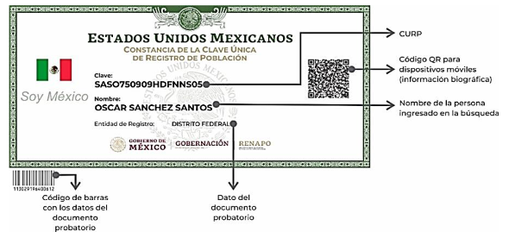

**b. Con información relativa a personas con discapacidad:**

La persona titular podrá solicitar que la constancia de su CURP que le sea expedida, contenga la imagen alusiva a las personas con discapacidad, con base en las disposiciones contenidas en el presente Instructivo Normativo, a la constancia se le añadirá la siguiente imagen:



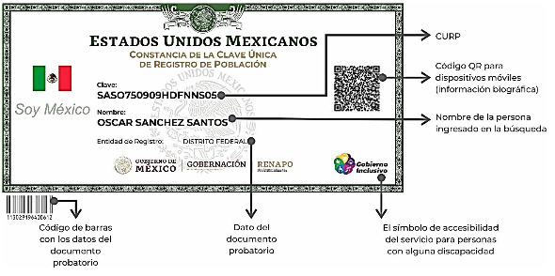

**c.** **Para personas mexicanas por naturalización:**

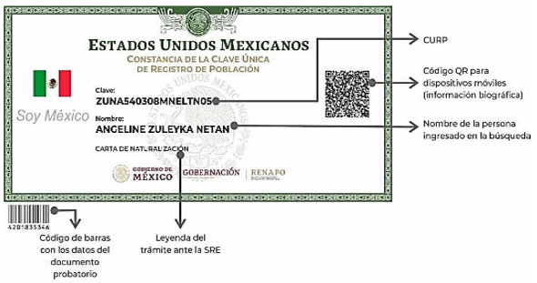

**2. Constancia Temporal para personas mexicanas repatriadas:**

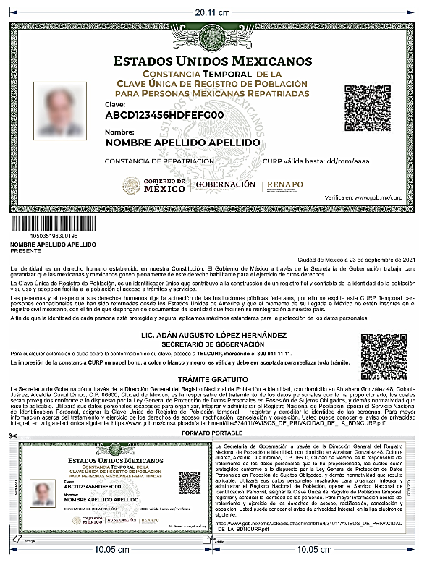

**3.** **Constancia Temporal de la CURP para personas extranjeras.**

Se expedirá por un periodo hasta de 180 o 365 días naturales, según sea el caso, a las personas extranjeras que se encuentren en México y que hayan acreditado haber iniciado los procedimientos para permanecer en el territorio nacional, en la condición de estancia regular que determine la autoridad migratoria correspondiente (INM o la COMAR), con excepción a la estancia referida en la fracción III, del artículo 52 de la Ley de Migración.

La constancia temporal estará vigente hasta en tanto el INM o la COMAR emitan resolución definitiva que determine la situación migratoria de la persona extranjera, en términos de los plazos y requisitos que establece la normatividad en la materia.

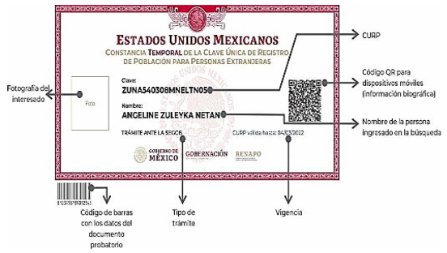

**4.** **Constancia de la CURP para personas extranjeras.**

Se expedirá a las personas extranjeras que se encuentren en México, que hayan obtenido una resolución definitiva del INM o la COMAR, que acredite su condición y situación migratoria regular.

**a. Para el trámite ante la COMAR:**

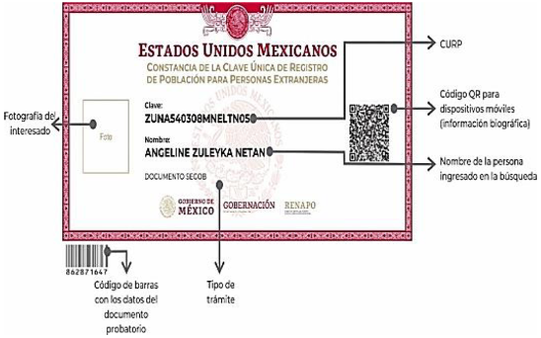

**b. Para el trámite ante el INM:**

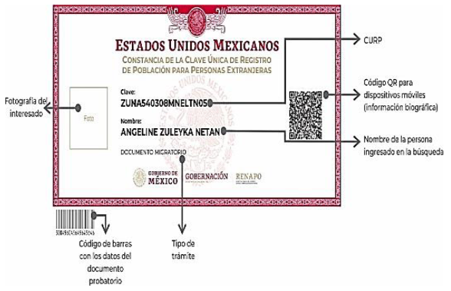

**5.** **Constancia de la CURP inactiva por defunción.**

Se genera una constancia de inactivación de la CURP por defunción, al momento en que la DGRNPI recibe el registro del fallecimiento de una persona por parte del Registro Civil o de la SRE, el cual contenga los datos necesarios para identificar plenamente la CURP de la persona titular, y estará disponible para toda aquella persona que deseé consultarla o verificarla, en los portales web de consulta de la CURP.

La CURP inactiva por defunción no podrá activarse nuevamente, salvo que se haya inactivado por error en la información contenida en el acta de defunción o que esta corresponda a otra persona.

**a. Constancia de la CURP inactiva por defunción para personas mexicanas:**

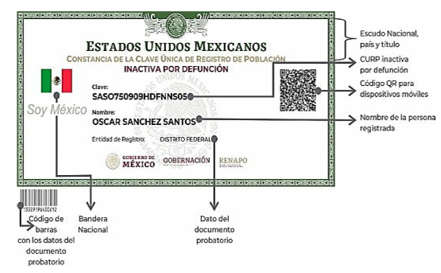

**b. Constancia de la CURP inactiva por defunción para personas extranjeras:**

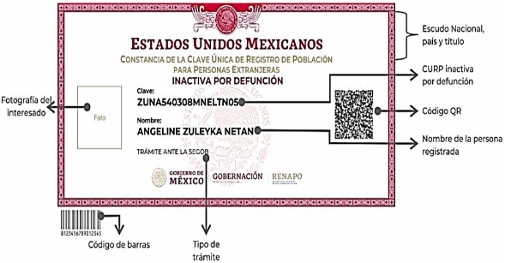

**6. Constancia de la CURP inactiva por presunción de muerte.**

Se genera una constancia de CURP inactiva por presunción de muerte a solicitud expresa de los familiares de la persona titular de la CURP, que hayan realizado el trámite correspondiente en términos de la normatividad aplicable en la entidad federativa de que se trate y hayan obtenido la declaratoria de presunción de muerte del ausente, y que haya quedado registrada ante el Registro Civil y cuya acta haya sido a su vez, remitida a la DGRNPI para los efectos conducentes.

Esta CURP se activará nuevamente cuando el Registro Civil así lo acredite, con base en la resolución que para tal efecto se emita de acuerdo con la normatividad aplicable.

**a.** **Constancia de la CURP inactiva por presunción de muerte para personas mexicanas:**

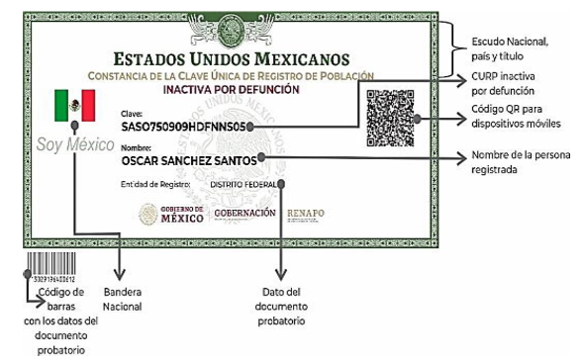

**b. Constancia de la CURP inactiva por presunción de muerte para personas extranjeras:**

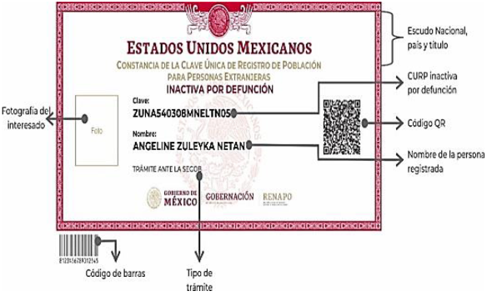

Las únicas constancias inactivas que podrán ser consultadas o impresas serán por Defunción y Presunción de Muerte.

La DGRNPI implementará procesos de inactivación de una CURP, por los siguientes motivos, en colaboración con la SRE:

a.     Por renuncia a la nacionalidad mexicana.

       La inactivación de una CURP por renuncia de nacionalidad mexicana se realiza con base al documento que expida la SRE, resultado de la petición del titular, y en concordancia con dicha renuncia. Por tal motivo, al dejar de ser una persona de nacionalidad mexicana, no será sujeta de obtener una CURP para personas mexicanas, quedando a salvo sus derechos para obtener en su calidad de persona extranjera una CURP, en términos de lo dispuesto en el presente documento. También queda a salvo su derecho para recuperar su nacionalidad mexicana a través de la Declaratoria de Nacionalidad Mexicana, expedida por la SRE.

b.     Por pérdida de la nacionalidad mexicana por naturalización.

       La inactivación de una CURP por pérdida de la nacionalidad mexicana por naturalización se realiza una vez que haya causado ejecutoria la resolución de pérdida emitida por la SRE. Por tal motivo, al dejar de ser una persona de nacionalidad mexicana, no será sujeta de obtener una CURP para personas mexicanas, quedando a salvo sus derechos para obtener en su calidad de persona extranjera una CURP, en términos de lo dispuesto en el presente documento.

c.     Por nulidad de la Carta de Naturalización.

       La inactivación de una CURP por nulidad de la Carta de Naturalización se realiza una vez que haya causado ejecutoria la resolución emitida por autoridad competente que resuelva sobre ésta. Por tal motivo, al dejar de ser una persona de nacionalidad mexicana, no será sujeta de obtener una CURP para personas mexicanas, quedando a salvo sus derechos para obtener en su calidad de persona extranjera una CURP, en términos de lo dispuesto en el presente documento.

Adicionalmente, la DGRNPI implementará procesos de inactivación de las constancias que se hayan generado por documento probatorio de identidad que se corrobore sea apócrifo, o que la CURP no haya sido utilizada por alguna dependencia o entidad de los sectores público, privado y financiero o que no haya sido consultada por cualquiera de los mecanismos de consulta que tiene a disposición la DGRNPI en un plazo de 10 años, salvo aquellas constancias que estén asociadas y vinculadas a un acta de nacimiento que obre en la BDNRC y cuenten con la leyenda "CURP Certificada: verificada con el Registro Civil".

**NOVENO. ...**

**...**

1. a 2. **...**

3.     Constancia de Trámite respecto de la Solicitud de Reconocimiento de la Condición de Refugiado expedida por la COMAR;

4.     Constancia de Reconocimiento de la Condición de Refugiado expedida por la COMAR;

5.     Constancia de Otorgamiento de Protección Complementaria, expedida por la COMAR;

6.     Documento Migratorio (vigente), expedido por el INM a personas extranjeras con la condición de estancia de visitante, residente temporal o permanente en el territorio nacional; cuando la documentación que expidan las autoridades migratorias no contenga fotografía, el extranjero deberá exhibir adicionalmente su pasaporte, o documento de identidad y viaje vigente, que les haya sido expedido por la autoridad competente en sus respectivos países y que acredite la identidad del extranjero;

7.     Documento del otorgamiento de Asilo político, expedido por la SRE, y

8.     Visas expedidas por la SRE a las personas que ostentan cargos al servicio de un Estado en sus relaciones internacionales, así como a sus dependientes económicos, personal técnico y de servicios.

**...**

La DGRNPI podrá aplicar los criterios necesarios para realizar cualquier modificación a la aceptación de los documentos probatorios para la asignación de la CURP, derivado de cualquier cambio de denominación o condición, conforme se modifique la normatividad o así lo determinen las disposiciones jurídicas aplicables a cada uno de los casos, lo cual se establecerá en las Reglas para la ejecución de los procedimientos para la asignación de la CURP.

La CURP que se haya generado con anterioridad a la entrada en vigor del presente instrumento, a través de un documento de nacionalidad mexicana emitido por la SRE, una vez verificado dicho documento, deberá ser considerada válida.

**DÉCIMO SEGUNDO. ...**

**...**

Los casos especiales o de excepción que no se encuentren previstos en las Reglas para la ejecución de los procedimientos para la asignación de la CURP, serán turnados por los emisores de la CURP a la DGRNPI, para que se determine lo procedente, a través del comité interno al que haga referencia dichas reglas, conformado por las personas servidoras públicas que el titular de la DGRNPI designe, cuyas funciones y atribuciones sean referentes al tema de que se trate.

La DGRNPI documentará, en las Reglas citadas, la solución a los criterios de excepción para su posterior aplicación.

**TRANSITORIOS**

**PRIMERO.**Las presentes modificaciones entrarán en vigor a partir del día siguiente al de su publicación en el Diario Oficial de la Federación.

**SEGUNDO.**La Dirección General del Registro Nacional de Población e Identidad de la Secretaría de Gobernación deberá emitir y poner a disposición de la población en su portal web, las Reglas para la ejecución de los procedimientos para la asignación de la Clave Única de Registro de Población, en un plazo no mayor a 60 días posteriores a la entrada en vigor de las presentes modificaciones.

**TERCERO.**En tanto se expiden las Reglas a las que se hace referencia en el artículo anterior, los procedimientos que la Dirección General del Registro Nacional de Población e Identidad de la Secretaría de Gobernación tenga establecidos para la asignación de la Clave Única de Registro de Población se mantendrán vigentes en todo lo que no afecten o sean contrarios al contenido de la presente modificación al instructivo normativo.

**CUARTO.**Las menciones de la Dirección General del Registro Nacional de Población e Identificación Personal, contenidas en el Instructivo Normativo para la Asignación de la Clave Única de Registro de Población, así como en otras disposiciones jurídicas-normativas y en cualquier otra disposición administrativa, se entenderán realizadas a la Dirección General del Registro Nacional de Población e Identidad.

Dado en la Ciudad de México, a los quince días del mes de octubre de 2021.- El Director General del Registro Nacional de Población e Identidad, **Jorge Leonel Wheatley Fernández**.- Rúbrica.